Seguridad y Protección de Sistemas Informáticos Práctica 5

Miguel Morales Castillo

1. Para la función H, realizad, en el lenguaje de programación que queráis, una función que tome como entrada un texto y un número de bits b. Creará un id que concatene una cadena aleatoria de n bits con el texto. Pegará a ese id cadenas aleatorias x de n bits hasta lograr que H(id||x) tenga sus primeros b bits a cero. La salida será el id, la cadena x que

haya proporcionado el hash requerido, el valor del hash y el número de intentos llevados a cabo hasta encontrar el valor x apropiado.

Para este apartado y los siguientes hemos cogido como función H SHA-256. Como lenguaje de programación hemos escogido Python, mas concretamente Jupyter Notebook. El código es el que presentamos a continuación:

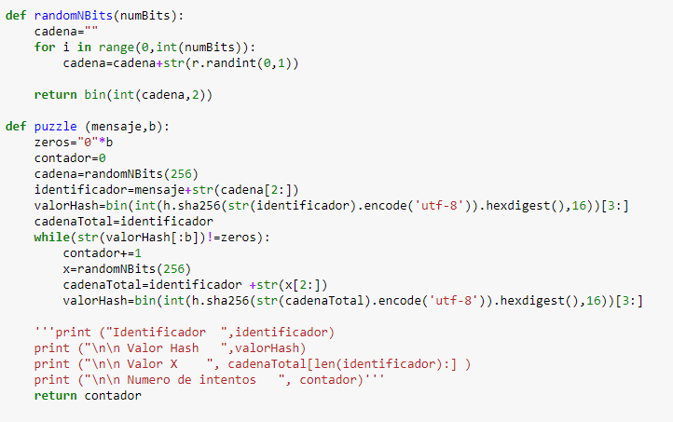

El proceso es basicamente lo que se pide en el enunciado, generar un id, y concatenar con cadenas aleatorias x de n bits hasta que el valor hash tenga sus b primeros bits a 0, imprimiendo el id, el valor hash, la cadena x que ha logrado el hash y el número de intentos. Como valor de return devolvemos el contador de intentos para después hacer la media y dibujar la gráfica que se pide en el apartado siguiente.

1. Calculad una tabla/gráfica que vaya calculando el número de intentos para cada valor de b. Con el objeto de que los resultados eviten ciertos sesgos, para cada tamaño b realizad el experimento 10 veces y calculad la media del número de intentos.

Hemos calculado el número de intentos para b desde 1 a 16 ambos inclusive, el resultado es el siguiente.

|  |  |  |
| --- | --- | --- |
| b | número de intentos | |
| 1 |  | 1.2 |
| 2 |  | 4.2 |
| 3 |  | 3.7 |
| 4 |  | 8.0 |
| 5 |  | 28.3 |
| 6 |  | 52.9 |
| 7 |  | 156.7 |
| 8 |  | 236.7 |
| 9 |  | 695.6 |
| 10 |  | 918.4 |
| 11 |  | 2665.1 |
| 12 |  | 6067.1 |
| 13 |  | 14864.5 |
| 14 |  | 12141.4 |
| 15 |  | 42624.8 |
| 16 |  | 69091.9 |

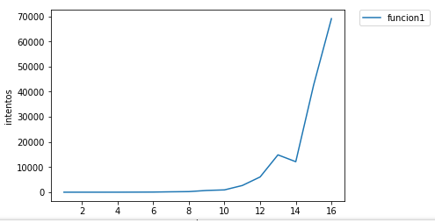

Como ya sabiamos crece de forma exponencial.

1. Repetid la función anterior con el siguiente cambio: Se toma un primer valor aleatorio x y se va incrementando de 1 en 1 hasta obtener el hash requerido.

La función desarrollada es la siguiente:

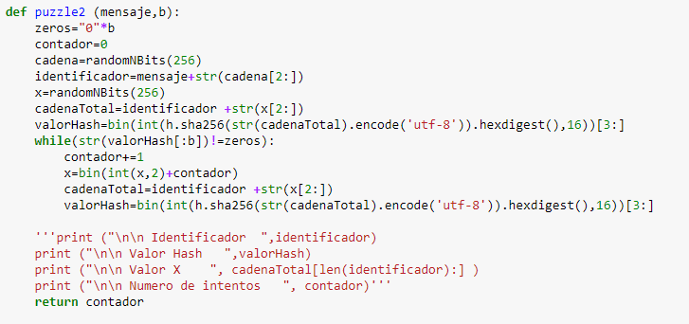

1. Calculad una nueva tabla/gráfica similar a la obtenida en el punto 2 pero con la función construida en 3.

Los resultados obtenidos son los siguientes:

|  |  |  |
| --- | --- | --- |
| b | número de intentos | |
| 1 |  | 1.3 |
| 2 |  | 2.8 |
| 3 |  | 7.4 |
| 4 |  | 23.3 |
| 5 |  | 41.1 |
| 6 |  | 35.8 |
| 7 |  | 91.5 |
| 8 |  | 267.3 |
| 9 |  | 588.6 |
| 10 |  | 1155.6 |
| 11 |  | 1736.7 |
| 12 |  | 3657.3 |
| 13 |  | 6380.9 |
| 14 |  | 16367.3 |
| 15 |  | 35610.8 |
| 16 |  | 124801.1 |

Y la gráfica producida es la siguiente:

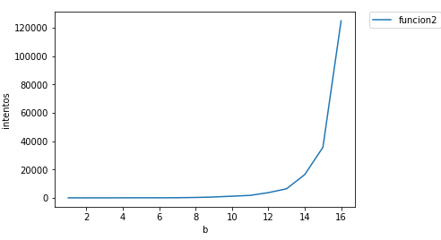

Como podemos observar la gráfica en este caso se suaviza gracias al cambio introducido.